תרגיל מסכם

חלק א: תיאור מאגר הנתונים
לינק למקור הנתונים: Flight Delay Dataset 2018-2022 - Kaggle
נתונים טכניים על המאגר: ~5M שורות , 61 עמודות, ונפח של כ-1.9GB
תיאור כללי של המאגר:
מאגר הנתונים שנבחר מכיל נתונים על עיכובי טיסות בארצות הברית לשנת 2018. המאגר מספק מידע רחב על טיסות נכנסות ויוצאות, כולל סטטיסטיקות על מועדי טיסה, זמני עיכוב, חברות תעופה, ומאפיינים נוספים שיכולים לתרום לניתוח מגמות עיכובים בתעופה האזרחית.
להלן פירוט על מאפייני הדאטה והמידע הכללי שנמצא במאגר זה:
מקורות המידע:
המידע במאגר נאסף ממקורות רשמיים של רשויות התעופה האמריקאיות, כולל משרד התחבורה (DOT) ומערכות מעקב אחר טיסות.
מידע על עמודות עם מידע חסר:
Column Name | Total Rows | Non-Null Count | Null Count | Null Percentage
DepTime | 5689512 | 5604132 | 85380 | 1.50%
DepDelayMinutes | 5689512 | 5602937 | 86575 | 1.52%
DepDelay | 5689512 | 5602937 | 86575 | 1.52%
ArrTime | 5689512 | 5598897 | 90615 | 1.59%
ArrDelayMinutes | 5689512 | 5586619 | 102893 | 1.81%
AirTime | 5689512 | 5580241 | 109271 | 1.92%
ActualElapsedTime | 5689512 | 5587165 | 102347 | 1.80%
DepDel15 | 5689512 | 5602937 | 86575 | 1.52%
DepartureDelayGroups | 5689512 | 5602937 | 86575 | 1.52%
TaxiOut | 5689512 | 5594818 | 94694 | 1.66%
WheelsOff | 5689512 | 5594828 | 94684 | 1.66%
WheelsOn | 5689512 | 5591963 | 97549 | 1.71%
TaxiIn | 5689512 | 5591953 | 97559 | 1.71%
ArrDelay | 5689512 | 5586619 | 102893 | 1.81%
ArrDel15 | 5689512 | 5586619 | 102893 | 1.81%
ArrivalDelayGroups | 5689512 | 5586619 | 102893 | 1.81%
מאפייני הדאטה:
- מקור המידע: המאגר מבוסס על נתוני משרד התחבורה האמריקאי (U.S. Department of Transportation).
- תחומים עיקריים: זמני טיסות, עיכובים, מיקום גיאוגרפי, פרטי מטוס, מידע על חברות תעופה, ותכונות עונתיות.
מאפיינים מרכזיים של הנתונים
פרטי טיסה:
- FlightDate :תאריך הטיסה.
- : Airlineחברת התעופה.
- : Origin, Destקודי IATA של שדות התעופה המוצא והיעד.
- Cancelled, Diverted :האם הטיסה בוטלה או הוסטה.
זמני טיסה ועיכובים:
- CRSDepTime, DepTime: זמני יציאה מתוכננים ובפועל.
- : DepDelayMinutes, DepDelay עיכוב ביציאה (דקות).
- : ArrTime, ArrDelayMinutes זמני הגעה ועיכובים (דקות).
- AirTime, CRSElapsedTime, ActualElapsedTime : זמני טיסה מתוכננים ובפועל.
מיקום ומרחק:
- Distance : מרחק הטיסה (מיילים).
- OriginCityName, DestCityName : שמות הערים.
- OriginState, DestState : מדינות שדות התעופה.
פרטי חברת התעופה:
- : Marketing_Airline_Network חברת התעופה השיווקית.
- : Operating_Airline חברת התעופה המפעילה בפועל.
- Tail_Number : מספר הזנב של המטוס.
פרטי עיכובים נוספים:
- DepDel15, ArrDel15 : האם העיכוב היה מעל 15 דקות.
- TaxiOut, TaxiIn : זמני מונית החוצה ופנימה.
- WheelsOff, WheelsOn : זמני המראה ונחיתה (גלגלים).
פרטי תאריך וזמן:
- Year, Month, :DayofMonth, DayOfWeek פרטים עונתיים (שנה, חודש, יום).
מה אין במאגר
- מידע על סיבות ספציפיות לעיכובים.
- פרטים על תכולת המטוס או מטען.
- נתונים פיננסיים או עלויות כרטיסים.
תיאור מפורט של העמודות החשובות:
FlightDate .1 (תאריך הטיסה):
תיאור: עמודה זו מציינת את התאריך שבו התקיימה הטיסה בפועל. התאריך מופיע בפורמט סטנדרטי (YYYY-MM-DD).
חשיבות: תאריך הטיסה מאפשר ניתוח מגמות פעילות של חברות תעופה לאורך זמן, זיהוי תקופות שיא בעומסי הטיסות וזיהוי אירועים חריגים שהשפיעו על התעבורה האווירית.
שימושים פוטנציאליים:
- זיהוי מגמות עונתיות, כגון שינויים בכמות הטיסות בתקופות חג.
- השוואה בין תנועת הטיסות לפני ואחרי אירועים מיוחדים (כמו מגפות או משברים כלכליים).
- תכנון טיסות וחיזוי ביקוש בעתיד.

) Airline .2חברת התעופה:(
תיאור: עמודה זו מציינת את שם חברת התעופה המפעילה את הטיסה, כפי שמופיע ברישומים הרשמיים.
חשיבות: זיהוי חברות התעופה השונות מאפשר ניתוח נתחי שוק, השוואת ביצועים בין חברות וזיהוי מגמות בשירותים שמציעות החברות השונות.
שימושים פוטנציאליים:
- ניתוח ביצועי חברות תעופה מבחינת עיכובים, ביטולים וכדומה.
- זיהוי חברות בעלות נתח שוק גבוה בנתיבים מסוימים.
- השוואת עמידה בלוחות זמנים בין חברות שונות.

) Cancelled. 3האם הטיסה בוטלה):
תיאור: עמודה זו מציינת האם הטיסה בוטלה. הערכים האפשריים: True (בוטלה) או False (לא בוטלה).
חשיבות: ניתוח שיעור הביטולים חיוני להבנת יציבות הפעילות התעופתית ולהשפעת גורמים חיצוניים, כמו מזג אוויר או שביתות.
שימושים פוטנציאליים:
- ניתוח גורמים המשפיעים על ביטולי טיסות (כמו מזג אוויר קיצוני).
- השוואת אחוזי ביטול בין חברות תעופה או בין נתיבים.
- יצירת מדדים לאיכות השירות של חברות התעופה.

DepDelayMinutes .4 (עיכוב ביציאה בדקות):
תיאור: עמודה זו מציינת את העיכוב ביציאה משדה התעופה, בדקות. ערכים יכולים להיות שליליים במקרה שהטיסה יצאה מוקדם מהמתוכנן.
חשיבות: מדד זה חיוני להערכת הדיוק של טיסות ביחס ללוחות הזמנים המוצהרים.
שימושים פוטנציאליים:
- זיהוי נתיבים או שעות שגורמים לעיכובים משמעותיים.
- הערכת ביצועי חברות תעופה בתחום העמידה בזמנים.
- שיפור תכנון משאבים בנמלי תעופה לשעות עומס.

Distance. 5(מרחק הטיסה במיילים):
תיאור: עמודה זו מציינת את המרחק הכולל של הטיסה, במיילים.
חשיבות: המרחק חשוב להבנת מגבלות הטיסה מבחינת דלק, זמני טיסה והשפעה על לוחות זמנים.
שימושים פוטנציאליים:
- ניתוח הקשר בין מרחק לבין עיכובים או ביטולים.
- חישוב פליטות פחמן לכל טיסה.
- זיהוי מגמות בבחירת נתיבים ארוכים או קצרים על ידי חברות תעופה.

) ArrDelayMinutes.6עיכוב בהגעה בדקות(:
תיאור: עמודה זו מציינת את העיכוב בהגעה ליעד, בדקות.
חשיבות: מדד זה משמש להערכת הדיוק בפועל של הטיסות, במיוחד עבור טיסות המשפיעות על טיסות המשך.
שימושים פוטנציאליים:
- חיזוי סיכוי עיכובים בטיסות המשך.
- ניתוח ביצועי חברות התעופה מבחינת דיוק בלוחות זמנים.
- זיהוי נתיבים או שעות שבהם קיימים עיכובים תכופים.

Diverted .7(האם הטיסה הוסטה):
תיאור: עמודה זו מציינת האם הטיסה הוסטה לשדה תעופה חלופי. הערכים האפשריים: True (הוסטה) או False לא הוסטה.
חשיבות: הסטת טיסות עשויה להצביע על בעיות תפעוליות, תנאי מזג אוויר חריגים או אירועים ביטחוניים.
שימושים פוטנציאליים:
- ניתוח סיבות להסטות טיסות לאורך זמן.
- שיפור תכנון חירום בנמלי תעופה.
- הערכת עלויות הסטת טיסות לחברות תעופה.

- תיאור מילולי של תהליך העלאת הנתונים למסד הנתונים (Data Warehouse):
בחרנו להשתמש ב-DuckDB כ-warehouse לאחסון ועיבוד הנתונים שלנו. DuckDB הוא מנוע מסד נתונים קל משקל ויעיל שמתוכנן לעבודה עם נתונים בהיקף גדול. הוא מתאים במיוחד לטעינה מהירה של קבצי CSV וניתוח מעמיק של נתונים.
הסבר על הפקודות שהורצו:
- הגדרת משתני נתיב:
נתיב לקובץ מסד הנתונים:
db_path = 'db_file.duckdb'
נתיב לקובץ CSV:
csv_path = 'Combined_Flights_2018/Combined_Flights_2018.csv'
שם הטבלה ב-DuckDB:
table_name = 'my_table'
משתנים אלה מגדירים את הנתיבים והשמות הנדרשים לפעולות מסד הנתונים שלנו.
- התחברות ל-Warehouse של DuckDB:
def connect_to_db(db_path):
return duckdb.connect(db_path)
conn = connect_to_db(db_path)
פקודות אלו יוצרות את החיבור למסד הנתונים DuckDB שלנו.
- הכנת מסד הנתונים:
def drop_table_if_exists(conn, table_name):
conn.execute(f"DROP TABLE IF EXISTS {table_name};")
פקודה זו מבטיחה שנתחיל עם לוח נקי על ידי מחיקת טבלאות קיימות עם אותו שם.

- יצירת טבלה וטעינת נתונים מה-CSV:
def create_table_from_csv(conn, csv_path, table_name):
conn.execute(f"""
CREATE TABLE {table_name} AS
SELECT * FROM read_csv_auto('{csv_path}');
""")
פקודה זו מבצעת שתי פעולות חשובות:
משתמשת בפונקציה read_csv_auto לטעינה אוטומטית של קובץ CSV לתוך DuckDB.
מזהה באופן אוטומטי את סוגי הנתונים מקובץ ה-CSV.
יוצרת טבלה וממלאת אותה בנתונים מה-CSV בצעד אחד.
באמצעות פקודות אלו, אנחנו מבצעים את הטעינה הראשונית של הנתונים מקובץ ה-CSV אל תוך מסד הנתונים של DuckDB, מה שמאפשר לנו להתחיל בעיבוד ויצירת דוחות על הנתונים במערכת. השימוש בזיהוי האוטומטי של סוגי הנתונים ב-DuckDB (read_csv_auto) מפשט את תהליך הטעינה תוך הבטחת טיפול נכון בסוגי הנתונים.
התהליך יעיל ופשוט, מה שהופך אותו לאידיאלי לטיפול במערכי נתונים גדולים כמו נתוני הטיסות שלנו.
השאלות ששאלנו על הדטאה, מה אנחנו יכולים ללמוד מהם ואלו תובנות אנחנו רואים
השאלות ששאלנו:
שאלה 1: מהו אחוז העיכובים בטיסות לפי חברות תעופה וקבוצות מרחק? ואיזו חברה מדורגת עם הכי הרבה עיכובים בכל קבוצת מרחק?

שאלה 2: מהו שיעור הטיסות שהוסטו לפי שדות תעופה ורבעונים? ומהם מגמות ההסטות לאורך זמן לכל שדה תעופה?

שאלה 3: מהו שיעור הביטולים לפי מדינות ורבעונים? ואיזו מדינה עם שיעור הביטולים הגבוה ביותר בכל רבעון?

שאלה 4: כיצד מתחלקים עיכובי ההמראה לפי ימי השבוע ושעות היום? ומהי מגמת העיכובים המצטברים לאורך היום?

שאלה 5: מהי הביצועים של מטוסים לפי מספר הזנב? ואילו מטוסים מדורגים עם העיכובים הגבוהים ביותר לפי ממוצע עיכוב ואחוז העיכובים?

שאלה 6: מהו אחוז העיכובים לפי מדינות יעד? ואיזו מדינה מדורגת עם שיעור העיכובים הגבוה ביותר?

מה אנחנו יכולים ללמוד מהשאלות:
- עיכובים לפי חברת תעופה ומרחק טיסה:
לזהות אילו חברות תעופה מצטיינות ואילו נתקלות בבעיות עיכובים בקבוצות מרחק שונות. מידע זה יכול לשמש לשיפור השירות והתייעלות.
- טיסות שהוסטו לפי עונות ושדות תעופה:
להבין אילו ערים ושדות תעופה רגישים יותר להסטות טיסות לאורך השנה, ולבחון האם יש קשר לעונות או לאירועים מיוחדים.
- מגמות ביטולים לפי מדינה ועונה:
לזהות מדינות או עונות עם שיעור ביטולים גבוה ולנסות להבין מה הגורמים לכך (לדוגמה: מזג אוויר, רגולציה, או עומסים).
- עומסים ועיכובים לפי יום ושעה:
להבין באילו ימים ושעות ישנם עומסים גבוהים בשדות תעופה ומהם הזמנים שבהם עיכובים נפוצים יותר.
- ביצועי מטוסים לפי Tail Number:
לזהות מטוסים שגורמים לעיכובים משמעותיים ולהבין אם מדובר בבעיות תחזוקה או גורמים אחרים.
- עיכובים לפי מדינות יעד:
לזהות מדינות יעד עם בעיות תפעוליות שגורמות לעיכובים רבים ולבחון דרכים לשיפור.

התובנות שאנחנו מצפים לראות:
- תובנות העולות משאלה 1:
זיהוי חברות עם ביצועים גרועים: ניתן לזהות חברות תעופה עם אחוזי עיכוב גבוהים במיוחד ולהבין אם הבעיה נובעת ממדיניות תפעולית או אתגרים לוגיסטיים.
השפעת מרחק הטיסה: הבנה האם טיסות קצרות או ארוכות נוטות לעיכובים תכופים יותר.
השוואה בין חברות: ניתוח ביצועים של חברות תעופה שונות באותם תנאים (לפי קבוצות מרחק) עשוי להדגיש פערים באיכות השירות
- תובנות העולות משאלה 2:
זיהוי בעיות גיאוגרפיות: שדות תעופה עם שיעור גבוה של הסטות עשויים להיות מושפעים מתנאי מזג אוויר בעייתיים, מגבלות תנועה או תשתיות לקויות.
מגמות עונתיות: ניתן לאתר תקופות בשנה שבהן שיעור ההסטות גבוה במיוחד (למשל, חורף עם סופות שלג או קיץ עם סופות רעמים).
בעיות בניהול תעבורה: אם שיעור ההסטות גבוה בשדה תעופה מסוים לאורך זמן, זה עשוי להעיד על בעיות ניהול תעבורה או קיבולת לא מספקת.
- תובנות העולות משאלה 3:
איתור אזורים בעייתיים: מדינות עם שיעורי ביטול גבוהים עשויות להצביע על בעיות תשתית, בעיות רגולטוריות, או תנאי מזג אוויר קיצוניים.
ניתוח עונתי: הבנה של דפוסי ביטול לאורך עונות השנה – ייתכן שבחלק מהרבעונים יש יותר ביטולים עקב תנאים עונתיים (כגון סופות או עומס חגים).
זיהוי מגמות ארוכות טווח: מגמות גידול או ירידה בביטולים לאורך זמן עשויות להעיד על שיפורים או החמרות בתנאי התפעול.
- תובנות העולות משאלה 4:
זיהוי שעות עומס: ניתן לזהות את שעות השיא שבהן העומס על מסלולי ההמראה והנחיתה גבוה, דבר המוביל ליותר עיכובים.
הבדלים בין ימי השבוע: ייתכן שיש דפוסים שונים לעיכובים בימים שונים – למשל, עומס רב יותר בימי ראשון ושישי עקב תנועת עסקים ונופשים.
השפעת עיכובים מצטברים: עיכובים בשעות הבוקר יכולים לגרום ל'אפקט דומינו' שמוביל לעיכובים מתמשכים לאורך כל היום.
- תובנות העולות משאלה 5:
איתור תקלות תחזוקתיות: מטוסים מסוימים עם שיעור עיכובים גבוה עשויים להעיד על בעיות טכניות החוזרות על עצמן.
השפעת גיל המטוס: ניתן להשוות ביצועים בין מטוסים חדשים לישנים ולהבין אם יש קשר בין גיל המטוס לבין עיכובים.
ניתוח ביצועים תפעוליים: אפשר לבדוק האם סוגי מטוסים מסוימים בעייתיים יותר מבחינת ניהול זמן וטיפול קרקע.
- תובנות העולות משאלה 6:
השפעת תנאי יעד: מדינות עם שיעור עיכובים גבוה עשויות להיות מושפעות ממזג אוויר בעייתי, תשתיות שדה תעופה לא יעילות או עומסים חריגים.
ניתוח מגמות גיאוגרפיות: אפשר לזהות דפוסים גיאוגרפיים של עיכובים ולנתח האם אזורים מסוימים בעייתיים יותר מאחרים.
החלטות תפעוליות: תובנות אלו יכולות לסייע לחברות תעופה בקבלת החלטות לגבי תכנון לוחות טיסות והקצאת משאבים ליעדים עם בעיות תפעוליות קבועות.
שאלות אלו מספקות תובנות חשובות להבנת מגמות עיכובים, ביטולים והסטות בטיסות ומסייעות בניתוח ביצועים של חברות תעופה ומטוסים.
Airline Queries
השאילתה שעונה על השאלה(1):
WITH airline_delays AS (
SELECT
Operating_Airline,
DistanceGroup,
COUNT(*) AS total_flights,
SUM(CASE WHEN DepDel15 = 1 THEN 1 ELSE 0 END) AS delayed_flights,
AVG(Distance) AS avg_distance
FROM my_table
GROUP BY Operating_Airline, DistanceGroup
HAVING COUNT(*) >= 1000
)
SELECT
Operating_Airline,
DistanceGroup,
ROUND(100.0 * delayed_flights / total_flights, 2) AS delay_percentage,
avg_distance,
RANK() OVER (PARTITION BY DistanceGroup ORDER BY delayed_flights DESC) AS delay_rank
FROM airline_delays
ORDER BY DistanceGroup, delay_percentage DESC;
השאילתה שבוחרת שורות לדוגמא:
SELECT * FROM 'airline_delays_small' LIMIT 50;

מטרה:
לחשב את אחוז האיחורים של חברות תעופה בהתאם לקבוצות מרחקים.
שלבי השאילתה:
יצירת airline_delays – טבלת ביניים שמחשבת את מספר הטיסות הכולל, מספר הטיסות המאחרות, ומרחק ממוצע לטיסות עבור כל חברה תעופה וקבוצת מרחק.
נעשה סינון של חברות עם פחות מ-1000 טיסות (HAVING COUNT(*) >= 1000).
השימוש ב-SUM(CASE WHEN DepDel15 = 1 THEN 1 ELSE 0 END) מאפשר לספור רק טיסות מאחרות בלי צורך לבצע WHERE.
חישוב האיחורים:
מחושב אחוז האיחורים לכל חברה בתוך SELECT הסופי.
מתבצע דירוג (RANK()) עבור כל קבוצה לפי מספר האיחורים.
שיטות להקטנת דאטה:
סינון מראש של חברות עם פחות מ-1000 טיסות (HAVING), כדי לצמצם עומס חישובי.
שימוש ב-WITH ליצירת טבלה זמנית (airline_delays), במקום חישוב חזרתי.

השאילתה שעונה על השאלה(2):
WITH base_data AS (
SELECT
Origin AS OriginAirportCode,
EXTRACT(QUARTER FROM FlightDate) AS quarter,
Diverted
FROM my_table
),
quarterly_stats AS (
SELECT
OriginAirportCode,
quarter,
COUNT(*) AS total_flights,
SUM(CASE WHEN Diverted = 1 THEN 1 ELSE 0 END) AS diverted_flights
FROM base_data
GROUP BY
CUBE (OriginAirportCode, quarter) -- Adding CUBE for additional aggregation levels
HAVING OriginAirportCode IS NOT NULL
AND quarter IS NOT NULL -- Filter out the extra CUBE aggregations to match original results
),
flight_metrics AS (
SELECT
OriginAirportCode,
quarter,
total_flights,
diverted_flights,
-- Adding window functions with more detailed OVER clause
diverted_flights AS current_quarter_diverted,
SUM(diverted_flights) OVER (
PARTITION BY OriginAirportCode
ORDER BY quarter
ROWS BETWEEN UNBOUNDED PRECEDING AND CURRENT ROW
) AS cumulative_diverted,
FIRST_VALUE(diverted_flights) OVER (
PARTITION BY OriginAirportCode
ORDER BY quarter
) AS first_quarter_diverted
FROM quarterly_stats
)
SELECT
OriginAirportCode,
quarter,
ROUND(100.0 * diverted_flights / NULLIF(total_flights, 0), 2) AS diversion_rate,
diverted_flights,
cumulative_diverted
FROM flight_metrics
ORDER BY OriginAirportCode, quarter;

השאילתה שבוחרת שורות לדוגמא:
SELECT * FROM 'diverted_flights_small' WHERE diversion_rate IS NOT NULL ORDER BY diversion_rate DESC LIMIT 10;
מטרה:
לחשב את שיעור ההסטות (Diverted) לפי רבעון ושדה תעופה מוצא.
שלבי השאילתה:
base_data – שולף רק את הנתונים הרלוונטיים: קוד שדה תעופה, רבעון ותקלות Diverted.
quarterly_stats – מחשב סך הטיסות לכל שדה ורבעון באמצעות CUBE שמוסיף רמות צבירה.
flight_metrics:
מוסיף חישובים מתקדמים כמו cumulative_diverted (סך כל ההסטות עד כה) ו-first_quarter_diverted (מספר ההסטות ברבעון הראשון של כל שדה תעופה).
שיטות להקטנת דאטה:
שימוש ב-HAVING OriginAirportCode IS NOT NULL AND quarter IS NOT NULL כדי להוריד שורות לא רלוונטיות.
CUBE עוזר לבצע חישובים מרוכבים ללא צורך באיחוד נוסף.

השאילתה שעונה על השאלה: (3)
WITH cancellations_rollup AS (
SELECT
OriginStateName AS state,
COALESCE(CAST(EXTRACT(QUARTER FROM FlightDate) AS VARCHAR), 'All Quarters') AS quarter,
COUNT(*) AS total_flights,
SUM(CASE WHEN Cancelled = 1 THEN 1 ELSE 0 END) AS cancelled_flights
FROM my_table
GROUP BY ROLLUP (OriginStateName, EXTRACT(QUARTER FROM FlightDate))
),
cancellation_rates AS (
SELECT
state,
quarter,
ROUND(100.0 * cancelled_flights / total_flights, 5) AS cancellation_rate
FROM cancellations_rollup
)
SELECT
state,
CASE
WHEN quarter = 'All Quarters' THEN '0'
ELSE quarter
END AS quarter,
cancellation_rate,
RANK() OVER (PARTITION BY quarter ORDER BY cancellation_rate DESC) AS rank
FROM cancellation_rates
WHERE state IS NOT NULL
ORDER BY quarter, rank;
השאילתה שבוחרת שורות לדוגמא:
SELECT * FROM 'cancellations_rollup_small' LIMIT 50;
מטרה:
לחשב את שיעור הביטולים (Cancelled) לפי מדינה ורבעון.
שלבי השאילתה:
cancellations_rollup – מחשב נתוני ביטולים על פני רמות שונות (ROLLUP).
cancellation_rates – מחשב את שיעור הביטולים.
שלב הסינון והסידור – ממיין לפי דירוג המדינה עם הכי הרבה ביטולים.
שיטות להקטנת דאטה:
שימוש ב-ROLLUP כדי ליצור סיכומים אוטומטיים בלי חזרות מיותרות.
סינון של ערכים NULL במדינה כדי להתמקד רק במדינות תקפות.

השאילתה שעונה על השאלה(4):
WITH flight_analysis AS (
SELECT
EXTRACT(DOW FROM FlightDate) AS day_of_week,
EXTRACT(HOUR FROM STRPTIME(LPAD(CRSDepTime::VARCHAR, 4, '0'), '%H%M')) AS hour_of_day,
COUNT(*) AS total_flights,
AVG(DepDelayMinutes) AS avg_departure_delay
FROM my_table
GROUP BY
EXTRACT(DOW FROM FlightDate),
EXTRACT(HOUR FROM STRPTIME(LPAD(CRSDepTime::VARCHAR, 4, '0'), '%H%M'))
)
SELECT
day_of_week,
hour_of_day,
total_flights,
avg_departure_delay,
SUM(total_flights) OVER (PARTITION BY day_of_week ORDER BY hour_of_day) AS cumulative_flights
FROM flight_analysis
ORDER BY day_of_week, hour_of_day;

השאילתה שבוחרת שורות לדוגמא:
SELECT * FROM 'flight_analysis_small' ORDER BY avg_departure_delay DESC LIMIT 10;

מטרה:
לנתח את ממוצע האיחורים לפי יום ושעה.
שלבי השאילתה:
flight_analysis – מחשב את מספר הטיסות וממוצע האיחורים לכל יום ושעה.
השלב הסופי:
חישוב סך הטיסות המצטבר (SUM(total_flights) OVER).
סידור לפי יום ושעה.
שיטות להקטנת דאטה:
שימוש ב-EXTRACT(DOW FROM FlightDate) כדי לקבץ לפי ימים במקום להחזיק את כל התאריכים.
צמצום CRSDepTime לפורמט שעות כדי למנוע חישובים יקרים על שדות טקסט.
השאילתה שעונה על השאלה(5):
WITH aircraft_performance AS (
SELECT
Tail_Number,
COUNT(*) AS total_flights,
AVG(ArrDelayMinutes) AS avg_arrival_delay,
SUM(CASE WHEN ArrDel15 = 1 THEN 1 ELSE 0 END) AS delayed_flights
FROM my_table
WHERE Tail_Number IS NOT NULL
GROUP BY GROUPING SETS ((Tail_Number), ())
HAVING COUNT(*) >= 50
)
SELECT
Tail_Number,
total_flights,
avg_arrival_delay,
ROUND(100.0 * delayed_flights / total_flights, 2) AS delay_percentage,
RANK() OVER (ORDER BY avg_arrival_delay DESC) AS delay_rank_by_avg,
RANK() OVER (ORDER BY delay_percentage DESC) AS delay_rank_by_percentage,
(0.6 * avg_arrival_delay + 0.4 * ROUND(100.0 * delayed_flights / total_flights, 2)) AS combined_score,
RANK() OVER (ORDER BY (0.6 * avg_arrival_delay + 0.4 * ROUND(100.0 * delayed_flights / total_flights, 2)) DESC)
AS combined_rank
FROM aircraft_performance
ORDER BY combined_rank;

השאילתה שבוחרת שורות לדוגמא:
SELECT * FROM 'aircraft_performance_small' LIMIT 50;

מטרה:
לנתח את ביצועי מטוסים לפי זנב (Tail Number).
שלבי השאילתה:
aircraft_performance:
מחשב ממוצע עיכובים ואחוזי איחור לכל מטוס.
מבצע סינון על מטוסים עם פחות מ-50 טיסות.
שלב הסופי:
חישוב דירוגים לפי ממוצע איחורים ואחוז האיחורים.
חישוב ציון משוקלל (60% ממוצע איחורים, 40% אחוז האיחורים).
שיטות להקטנת דאטה:
שימוש ב-HAVING COUNT(*) >= 50 להורדת מטוסים עם מעט נתונים.
שימוש ב-GROUPING SETS ליצירת רמות סיכום ללא חזרות.

השאילתה שעונה על השאלה(6):
WITH flight_metrics AS (
SELECT
DestStateName AS destination_state,
DepDel15,
DepDelayMinutes,
CASE
WHEN DepDelayMinutes <= 15 THEN 'Short'
WHEN DepDelayMinutes <= 45 THEN 'Medium'
ELSE 'Long'
END AS delay_category
FROM my_table
),
state_delay_cube AS (
SELECT
COALESCE(destination_state, 'ALL STATES') AS destination_state,
COALESCE(delay_category, 'ALL CATEGORIES') AS delay_category,
COUNT(*) AS total_flights,
SUM(CASE WHEN DepDel15 = 1 THEN 1 ELSE 0 END) AS delayed_flights,
AVG(DepDelayMinutes) AS avg_departure_delay
FROM flight_metrics
GROUP BY CUBE(destination_state, delay_category)
),
state_delays AS (
SELECT
destination_state,
total_flights,
delayed_flights,
avg_departure_delay,
ROUND(100.0 * delayed_flights / NULLIF(total_flights, 0), 2) AS delay_percentage,
-- Additional window functions for analysis
AVG(delayed_flights) OVER (
ORDER BY delayed_flights
ROWS BETWEEN 1 PRECEDING AND 1 FOLLOWING
) AS moving_avg_delayed_flights,
FIRST_VALUE(delayed_flights) OVER (
ORDER BY delayed_flights DESC
) AS highest_delayed_flights
FROM state_delay_cube
WHERE destination_state != 'ALL STATES'
AND delay_category = 'ALL CATEGORIES'
)
SELECT
destination_state,
total_flights,
delayed_flights,
delay_percentage,
ROUND(avg_departure_delay, 2) AS avg_departure_delay,
RANK() OVER (ORDER BY delay_percentage DESC) AS delay_rank
FROM state_delays
ORDER BY delay_rank;

השאילתה שבוחרת שורות לדוגמא:
SELECT * FROM 'state_delays_small' LIMIT 50;
מטרה:
לנתח עיכובי טיסות לפי מדינה וסוג עיכוב.
שלבי השאילתה:
flight_metrics – מקטלג את זמני העיכוב לשלוש רמות: Short, Medium, Long.
state_delay_cube – מבצע צבירות על רמות שונות בעזרת CUBE.
state_delays – מחשב ממוצע עיכוב ודירוג.
שיטות להקטנת דאטה:
שימוש ב-CUBE(destination_state, delay_category) במקום חישובים חזרתייים.

הסיפור שנרצה לספר: תובנות מניתוח נתוני טיסות 2018
"מסע מרתק בשמי אמריקה: הסיפור המלא של התעופה ב-2018"
פרק 1: המפה שמספרת הכל - הגיאוגרפיה של עיכובי טיסות דמיינו לעצמכם מפה גדולה של ארצות הברית. במקום צבעים רגילים של מדינות, המפה שלנו צבועה בגוונים של כחול שמראים איפה הכי הרבה טיסות מתעכבות. בחלק מהמדינות, במיוחד בצפון-מזרח, כמעט שליש מהטיסות לא יצאו בזמן!
בואו נתמקד בשלוש מדינות מעניינות במיוחד: ורמונט, מיין ומסצ'וסטס. למה דווקא שם יש כל כך הרבה בעיות? זה מתחיל במזג האוויר הקשה - סופות שלג בחורף, גשמים כבדים בסתיו, ולפעמים אפילו ערפל כבד שמקשה על המטוסים להמריא ולנחות. אבל זה לא רק מזג האוויר - יש גם את
העובדה שהמדינות האלה נמצאות באזור צפוף, עם הרבה תנועה אווירית, מה שיוצר עוד אתגרים.
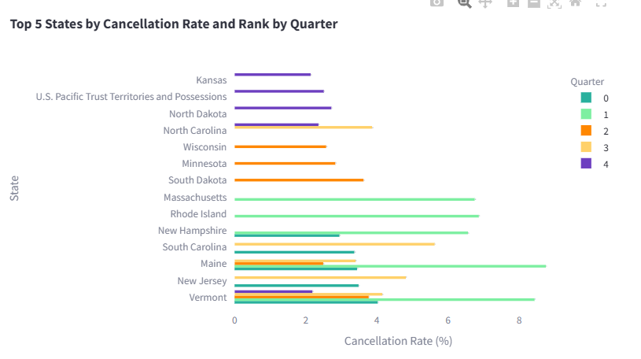
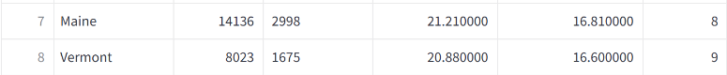
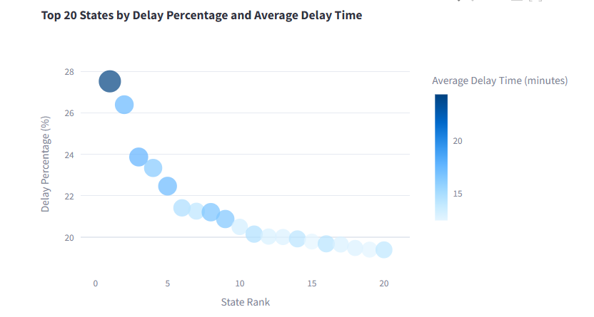
פרק 2: ריקוד העונות - איך הזמן בשנה משפיע על הטיסות בואו נצלול לנתונים המרתקים של הסטיות והעיכובים לפי עונות השנה. כשמסתכלים על העוגה שמראה את החלוקה השנתית, רואים משהו ממש מעניין:
- ברבעון הרביעי (אוקטובר-דצמבר): 30.8% מהסטיות
- ברבעון השלישי (יולי-ספטמבר): 30.7% מהסטיות
- ברבעון השני (אפריל-יוני): 22.3% מהסטיות
- ברבעון הראשון (ינואר-מרץ): 16.2% מהסטיות
למה יש כזה הבדל? בואו נחשוב על זה:
- בחורף יש את הסופות והשלג
- בסתיו יש סערות וגשמים
- בקיץ יש סופות רעמים פתאומיות
- באביב המזג אוויר יותר יציב
אבל זה לא רק מזג האוויר - בחגים יש יותר אנשים שטסים, מה שיוצר עומס נוסף על המערכת.
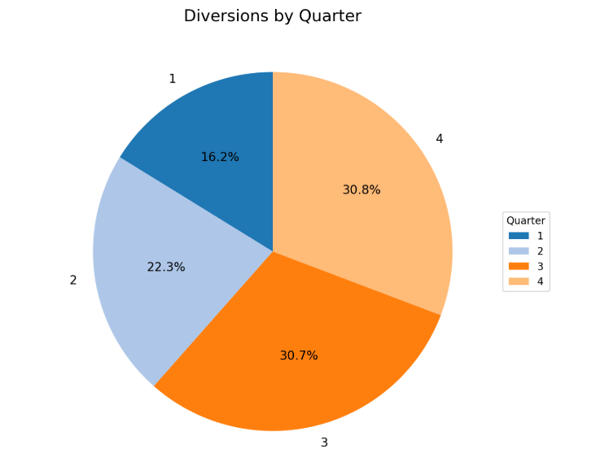
פרק 3: המרוץ הגדול - הנתונים חושפים סיפור מרתק על ההבדלים בין חברות התעופה, ומראים איך כל אחת מהן מתמודדת עם האתגר של שמירה על דיוק ואמינות בטיסות. הנה מבט מקרוב על שתיים מהבולטות שבהן:
Southwest Airlines מובילה את הטבלה באחוזי העיכובים, אך לא בצורה חיובית. הנתונים מראים כי:
- בטיסות קצרות: 21.49% מהטיסות עוכבו.
- בטיסות בינוניות: אחוז העיכובים עולה לכ-23%.
- בטיסות ארוכות: אחוז העיכובים מגיע עד ל-25.57%.
מדוע Southwest Airlines מובילה באחוזי העיכובים? ייתכן שהסיבה קשורה למודל העסקי הייחודי שלה?
United Airlines אמנם מציגה ביצועים טובים יותר מ-Southwest, אך עדיין רחוקה מלהיות מושלמת:
- בטיסות ארוכות: אחוז העיכובים נמוך יותר, אך עדיין בטווח של 16-18%.
- יציבות יחסית: United מראה יציבות מסוימת לאורך מרחקים שונים, אך עדיין סובלת מאחוזי עיכובים משמעותיים.
מדוע United מצליחה לשמור על ביצועים טובים יותר מ-Southwest?
מהנתונים עולות השאלות למה יש כאלה הבדלים? למה רק שלושה חברות מופיעות עבור כל קבוצות המרחק? זה קשור למודל העסקי של כל חברה, לסוג המטוסים שהן מפעילות, ולדרך שבה הן מתכננות את לוח הזמנים שלהן.
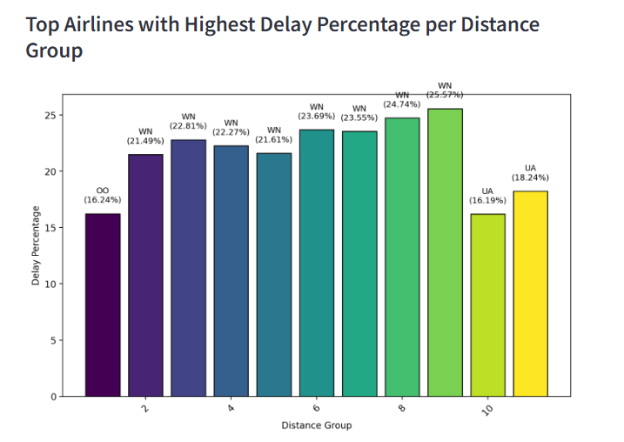
פרק 4: אחד הממצאים המרתקים בניתוח נתוני שדות התעופה הוא כיצד יום ושעת ההמראה משפיעים על זמני העיכוב. באופן מפתיע, לא רק גודל שדה התעופה משפיע על היציבות התפעולית, אלא גם הדינמיקה היומית והשעתית.
מה גילינו?
עיכובים משמעותיים יותר בתחילת היום ובשדות קטנים – בשעות הבוקר המוקדמות יש שונות גדולה יותר בעיכובים, במיוחד בשדות תעופה קטנים (עד 10,000 טיסות בשנה).
עיכובים קצרים יותר בשדות גדולים לאורך רוב שעות היום – שדות עם תנועה גבוהה (מעל 40,000 טיסות בשנה) מפעילים מערכות ניהול מתקדמות יותר, מה שמפחית עיכובים במיוחד בשעות השיא.
אפקט העומס המצטבר – ככל שהיום מתקדם, שדות תעופה עם נפח טיסות גבוה מצליחים לשמור על יציבות יחסית, בעוד שבשדות קטנים עיכובים יכולים להצטבר ולהתארך.
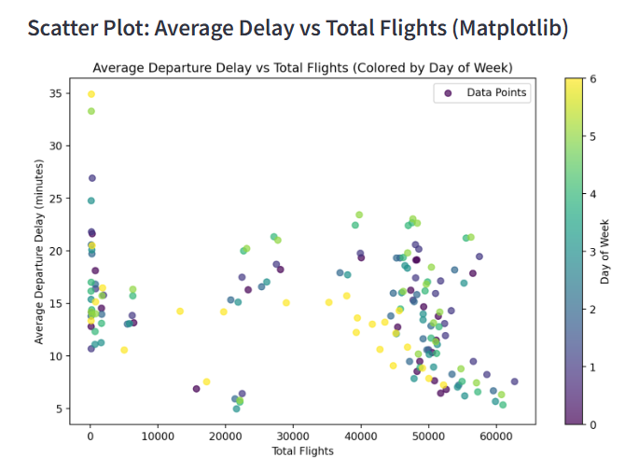
פרק 5: כל מטוס הוא כמו דמות בסיפור שלנו, עם עליות וירידות, הישגים ואתגרים. הגרף שלנו חושף את הסיפורים שמאחורי הביצועים של המטוסים, ומראה איך כל אחד מהם מתמודד עם האתגרים של דיוק ואמינות בטיסות. הנה כמה דמויות בולטות מהסיפור שלנו:
- N407SW: המטוס הזה נמצא במקום הראשון בדירוג, אך דווקא בגלל שהוא בעל הציון המשולב הגבוה ביותר (65), הוא למעשה בעל הביצועים הכי פחות טובים מבחינת עיכובים. הציון הגבוה נובע מממוצע עיכובים גבוה ואחוז טיסות מעוכבות גבוה, מה שמעיד על כך שמטוס זה מתמודד עם יותר אתגרים מבחינת דיוק ואמינות. ייתכן שהסיבה לכך קשורה לגילו של המטוס, מסלולי הטיסה העמוסים שהוא מטס בהם, או אפילו תחזוקה שאינה אופטימלית. למרות שהוא מוביל את הדירוג, הוא דווקא דוגמה למטוס שצריך יותר תשומת לב כדי לשפר את ביצועיו.
- שורה של מטוסים אחרים: הגרף מראה ירידה הדרגתית בציון המשולב ככל שמתקדמים במדרג. מטוסים כמו N123AB ו-N456CD מראים ביצועים טובים יותר מ-N407SW, עם ציונים משולבים נמוכים יותר, מה שמעיד על ממוצע עיכובים נמוך יותר ואחוז טיסות מעוכבות נמוך יותר. אחרים, כמו N789EF, מראים סימנים של ביצועים בינוניים, אולי בשל גילם או תדירות הטיסות הגבוהה שלהם.
- מטוסים חדשים לעומת ותיקים: ניתן לראות שמטוסים חדשים יותר נוטים להציג ביצועים טובים יותר, עם ציונים משולבים נמוכים יותר. לעומת זאת, מטוסים ותיקים יותר, למרות הניסיון הרב שלהם, מראים סימנים של שחיקה, מה שמשפיע על דיוק הטיסות והעיכובים.

כל מטוס צובר היסטוריה משלו: כמה שעות טיסה הוא צבר, באילו מסלולים הוא טס, ואיך הוא מתוחזק. מטוסים שטסים במסלולים עמוסים או בתנאי מזג אוויר קשים נוטים לצבור יותר עיכובים. מטוסים חדשים יותר, עם טכנולוגיה מתקדמת ותחזוקה קפדנית, מצליחים לשמור על ביצועים גבוהים לאורך זמן. לעומת זאת, מטוסים ותיקים, למרות הניסיון הרב שלהם, עשויים לסבול מבלאי ומעיכובים תכופים יותר.
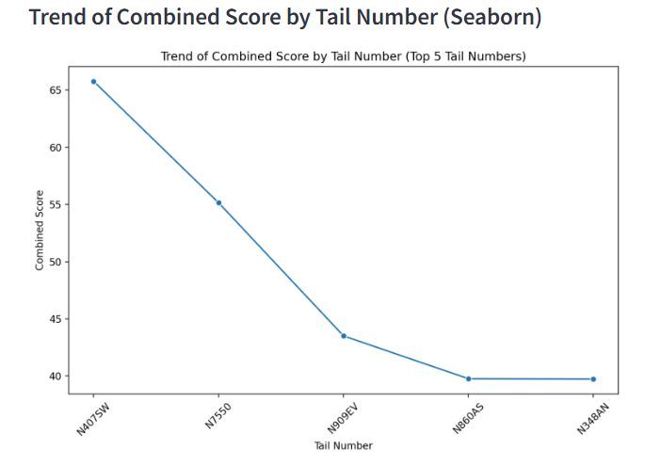

סיכום: התמונה הגדולה מה שראינו ב-2018 הוא הרבה יותר מסתם מספרים. זה סיפור על:
- איך מזג האוויר משפיע על חיי היומיום שלנו
- איך חברות תעופה גדולות מתמודדות עם אתגרים
- איך שדות תעופה לומדים להסתגל לעומסים
- ואיך כל אלה משפיעים על המיליונים שטסים כל שנה
בסופו של דבר, כל עיכוב וכל שינוי בלוח הזמנים משפיע על אנשים אמיתיים - משפחות שמחכות להתאחד, אנשי עסקים שממהרים לפגישות, ותיירים שרוצים להתחיל את החופשה שלהם. הנתונים האלה מספרים את הסיפור של כולנו בשמי אמריקה.

תובנות שעולות מהתוצאות:
תובנות מגרף דירוג המדינות לפי אחוזי עיכוב וזמן עיכוב ממוצע:
קיים קשר ישיר בין אחוז העיכובים לזמן העיכוב הממוצע - ככל שיש יותר עיכובים, הם גם נוטים להיות ארוכים יותר
המדינות בראש הדירוג מראות עיכובים של כ-28% מהטיסות עם זמני עיכוב ממוצעים גבוהים
ניתן לראות מגמה ברורה של ירידה הדרגתית, מה שמצביע על פערים משמעותיים בין המדינות השונות
צבעי הנקודות מראים שהמדינות עם הביצועים הגרועים ביותר (כחול כהה) נוטות להיות באותו אזור גיאוגרפי

תובנות מגרף הסטיות לפי רבעונים:
קיימת חלוקה לא שווה מאוד בין הרבעונים
הרבעונים השלישי והרביעי (30.7% ו-30.8%) מהווים יחד יותר מ-61% מכלל הסטיות
הרבעון הראשון מראה את אחוז הסטיות הנמוך ביותר (16.2%)
הנתונים מצביעים על השפעה עונתית משמעותית על סטיות טיסה
תובנות מגרף חברות התעופה לפי קבוצות מרחק:
Southwest Airlines (WN) מובילה באחוזי העיכובים ברוב קבוצות המרחק
קיימת מגמת עלייה באחוזי העיכובים ככל שהמרחק גדל
United Airlines (UA) מראה ביצועים טובים יותר בטיסות ארוכות
יש הבדלים משמעותיים בין חברות התעופה באותן קבוצות מרחק
תובנות מגרף פיזור העיכובים מול מספר הטיסות:
קיימת שונות גדולה יותר בעיכובים בשדות תעופה קטנים
ניכרת מגמת התייצבות בזמני העיכוב ככל שמספר הטיסות גדל
הצבעים השונים מראים דפוסים שונים לפי ימי השבוע
שדות תעופה גדולים נוטים להיות יעילים יותר בניהול עיכובים
תובנות מגרף שיעור הביטולים לפי מדינה ורבעון:
מדינות מסוימות מראות תנודתיות גבוהה בשיעורי הביטולים בין רבעונים
המדינות הצפון-מזרחיות מובילות בשיעורי הביטולים
קיים דפוס עונתי ברור בשיעורי הביטולים
חלק מהמדינות מראות יציבות יחסית לאורך השנה בעוד אחרות מראות תנודתיות גבוהה

תובנות מגרף מגמת הציון המשולב לפי מספר זנב:
מטוסים מסוימים (כגון N407SW) מציגים עיכובים תכופים יותר, ככל הנראה בשל גיל המטוס, סוגי המסלולים שהוא מופעל בהם, או תחזוקה פחות אופטימלית.
מטוסים חדשים מציגים ביצועים טובים יותר עם פחות עיכובים, בעוד שמטוסים ותיקים חווים יותר תקלות שמובילות לעיכובים.
השפעת תחזוקה ושימוש בטכנולוגיה מתקדמת יכולה להפחית משמעותית את העיכובים ולהגדיל את אמינות הטיסות.
מסקנה כוללת
עיכובי טיסות מושפעים ממגוון גורמים – החל ממיקום גיאוגרפי ועונות השנה, דרך מדיניות תפעולית של חברות תעופה, ועד למאפייני שדות התעופה והמטוסים עצמם. בעוד ששדות גדולים מצליחים להתמודד טוב יותר עם עיכובים, שדות קטנים עדיין נאבקים בחוסר יציבות. העתיד של התעופה תלוי בייעול ניהול התנועה האווירית, השקעה במערכות חיזוי ותפעול מתקדמות, ותחזוקה משופרת של צי המטוסים.
כדי להעלות את הדאטה הקטן ל-SQLite מתוך DuckDB, השתמשתי בתהליך הבא:
החיבור ל-DuckDB: ראשית, יצרתי חיבור למסד הנתונים של DuckDB בעזרת הפונקציה connect_to_db שמהווה את החיבור למסד הנתונים הנמצא בנתיב db_file.duckdb.
הרצת שאילתות ויצירת טבלאות: עבור כל שאילתה מתוך רשימת השאילתות, הרצתה בעזרת פונקציית run_query_and_save. השאילתה הריצה את החישובים הדרושים והכניסה את התוצאות לטבלה חדשה בתוך DuckDB. לאחר מכן, כל טבלה כזו הוסבה לטבלה קטנה בעזרת create_small_table, שמביאה דגימה של 500 שורות מתוך כל טבלה.
העברת הטבלאות ל-SQLite: עבור כל טבלה קטנה שנוצרה, העברתי את הנתונים לטבלה ב-SQLite בעזרת הפונקציה transfer_to_sqlite, שהעבירה את הטבלה מ-DuckDB למסד הנתונים SQLite בנתיב שהוקצה (במקרה זה small_tables.db).
הפקודות שהרצתי לצורך העברת הטבלאות הקטנות ל-SQLite היו:
# מחבר את מסד הנתונים של SQLite
conn.execute(f"ATTACH '{sqlite_db_path}' AS sqlite_db (TYPE SQLITE);")
# מוחק את הטבלה אם היא כבר קיימת ב-SQLite
conn.execute(f"DROP TABLE IF EXISTS sqlite_db.{sqlite_table_name};")
# יוצר טבלה ב-SQLite ומעביר את הנתונים
conn.execute(f"CREATE TABLE sqlite_db.{sqlite_table_name} AS SELECT * FROM {duckdb_table_name};")
# מנתק את מסד הנתונים של SQLite
conn.execute("DETACH sqlite_db;")
בכל הרצה, הכנסתי את הנתיב של SQLite (sqlite_db_path) ואת שם הטבלה ב-SQLite (sqlite_table_name), שהיו בהן את הטבלאות הקטנות שנוצרו על פי השאילתות. בתום כל ההעברות, סגרתי את החיבור ל-DuckDB עם conn.close().

תאור סכמתי של הדאשבורד :
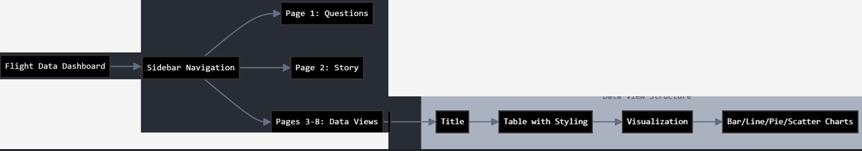

ניתוח ויזואליזציות נתוני טיסות 2018:
סגנון טבלאות (Table Styling):
כל הטבלאות משתמשות בצביעה עם הדגשת מקסימום ומינימום
צבעים:
ירוק בהיר (lightgreen) - מציין ערכים מקסימליים עבור עמודה ראשית
ורוד (pink) - מציין ערכים מינימליים עבור עמודה ראשית
כחול בהיר (lightblue) - מציין ערכים מקסימליים עבור עמודה משנית
כתום (orange) - מציין ערכים מינימליים עבור עמודה משנית
הצבעים האלה מצביעים על הביצועים היחסיים בתוך כל עמודה, כאשר הצבע הבהיר מדגיש את הערך המרבי והצבע הכהה מצביע על הערך המינימלי.
ויזואליזציות לפי טבלה:
- Airline Delays:
- - delay_percentageאחוז העיכובים עמודה ראשית:
  - נבחרה כי היא מייצגת את המדד העיקרי לאמינות חברת התעופה
  - מאפשרת להשוות בקלות בין חברות תעופה שונות
- - avg_distance מרחק ממוצע עמודה משנית:
  - מספקת הקשר לגבי סוג הטיסות (קצרות/ארוכות)
  - עוזרת להבין אם יש קשר בין מרחק טיסה לעיכובים
- Diverted Flights:
- - diversion_rate שיעור ההטיות עמודה ראשית:
  - מציגה את אחוז הטיסות שהוטו מיעדן המקורי
  - מדד חשוב לאמינות השירות
- - cumulative_diverted הטיות מצטברות עמודה משנית:
  - מראה מגמות לאורך זמן
  - עוזרת לזהות שדות תעופה עם בעיות מתמשכות
- Cancellations Rollup:
- - cancellation_rate שיעור הביטולים עמודה ראשית:
  - המדד החשוב ביותר לנוסעים
  - משקף את אמינות השירות
- - rank דירוג עמודה משנית:
  - מאפשר להשוות בין מדינות/אזורים
  - עוזר לזהות דפוסים גיאוגרפיים
- Flight Analysis:
- - avg_departure_delay עיכוב המראה ממוצע עמודה ראשית:
  - מראה את חומרת העיכובים
  - משקף את איכות התפעול
- - cumulative_flights טיסות מצטברות עמודה משנית:
  - מציג את העומס בכל זמן
  - עוזר להבין את הקשר בין נפח טיסות לעיכובים
- Aircraft Performance:
- - combined_score ציון משולב עמודה ראשית:
  - מדד מורכב המשקלל מספר פרמטרים
  - נותן תמונה כוללת על ביצועי המטוס
- - delay_rank_by_avg דירוג לפי עיכוב ממוצע עמודה משנית:
  - מאפשר להשוות בין מטוסים
  - מספק פרספקטיבה נוספת על אמינות
- State Delays:
- - delay_percentage אחוז העיכובים עמודה ראשית:
  - מציג את רמת השירות בכל מדינה
  - מאפשר השוואה בין מדינות
- - avg_departure_delay עיכוב המראה ממוצע עמודה משנית:
  - מראה את חומרת העיכובים
  - משלים את התמונה עם מידע כמותי
הצבעים נבחרו באופן שיטתי כדי:
- להדגיש מגמות חשובות
- לאפשר זיהוי מהיר של חריגים
- לספק שני מדדים משלימים בכל טבלה
- לשמור על עקביות בכל הטבלאות
- להיות נגישים גם לאנשים עם לקויות ראייה
ויזואליזציות לפי גרף:
.1ניתוח עיכובי חברות תעופה - תרשים עמודות
סוג התרשים: תרשים עמודות
מטרת הוויזואליזציה: הצגת אחוזי העיכובים לפי קבוצות מרחק יתרונות:
- מאפשר השוואה פשוטה וברורה בין קבוצות מרחק שונות
- שימוש בגרדיאנט צבעים מסייע בהבחנה בין הקבוצות
- הצגת טקסט מעל העמודות מספק מידע מפורט על חברת התעופה ואחוזי העיכובים
- התאמה לנתונים: מציג בבהירות איזו חברת תעופה מובילה בעיכובים בכל קטגוריית מרחק
2. ניתוח טיסות שהוטו מיעדן - תרשים עוגה
סוג התרשים: תרשים עוגה (Pie Chart) מטרת הוויזואליזציה: הצגת התפלגות הטיות טיסות לפי רבעונים יתרונות:
- מציג באופן ויזואלי את החלק היחסי של כל רבעון מסך ההטיות
- שימוש בצבעים שונים מקל על ההבחנה בין הרבעונים
- הצגת אחוזים ישירות על התרשים מספקת מידע מדויק
- התאמה לנתונים: מאפשר זיהוי מהיר של הרבעונים עם שיעור ההטיות הגבוה ביותר
3. ניתוח ביטולי טיסות - תרשים עמודות אופקי
סוג התרשים: תרשים עמודות אופקי (Horizontal Bar Chart)
מטרת הוויזואליזציה: הצגת שיעורי ביטולים לפי מדינה ורבעון יתרונות:
- קריאות משופרת של שמות מדינות בהצגה אופקית
- שימוש בצבעים שונים לייצוג רבעונים שונים
- אפשרות להשוואה כפולה: בין מדינות ובין רבעונים
- התאמה לנתונים: מציג בבהירות את המדינות המובילות בביטולי טיסות בכל רבעון
4. ניתוח דפוסי טיסות - תרשים פיזור
סוג התרשים: תרשים פיזור (Scatter Plot)
מטרת הוויזואליזציה: בחינת הקשר בין כמות הטיסות לעיכוב הממוצע יתרונות:
- מאפשר זיהוי קשרים ומגמות בין המשתנים
- שימוש בצבעים לייצוג ימי השבוע מוסיף ממד מידע
- מסייע בזיהוי תבניות וחריגים
- התאמה לנתונים: מציג את הקשר בין נפח הטיסות לרמת העיכובים
5. ניתוח ביצועי מטוסים - תרשים קווי
סוג התרשים: תרשים קווי (Line Plot) מטרת הוויזואליזציה: הצגת מגמת הציון המשולב של ביצועי מטוסים יתרונות:
- הצגה ברורה של מגמות ושינויים
- שימוש בנקודות להדגשת ערכים ספציפיים
- מעקב פשוט אחר שינויים בביצועים
- התאמה לנתונים: מציג את השינויים בביצועי המטוסים לאורך זמן
6. ניתוח עיכובים לפי מדינות - תרשים פיזור מתקדם
סוג התרשים: תרשים פיזור מתקדם (Advanced Scatter Plot)
מטרת הוויזואליזציה: הצגת מספר ממדי מידע על עיכובים במדינות שונות יתרונות:
- שימוש בגודל הבועות לייצוג זמן העיכוב הממוצע
- שימוש בצבעים להוספת ממד מידע נוסף
- הצגת יחס בין דירוג המדינה לאחוז העיכובים התאמה לנתונים: מאפשר ניתוח מקיף של הקשר בין דירוג המדינה, אחוז העיכובים וזמן העיכוב הממוצע
סיכום
כל הוויזואליזציות נבחרו בקפידה כדי:
- להציג את המידע באופן הברור והנגיש ביותר
- לאפשר השוואות אינטואיטיביות
- להדגיש מגמות ודפוסים משמעותיים
- לספק תובנות רב-ממדיות כשניתן

הסברים להרצה : יש לנו שני קבצי פייתון. האחד(הראשון שצריך להריץ) קובץ בשם queries.py
שאותו יש להריץ כדי ליצור את הטבלאות במסד הנתונים של הsqlite.
קובץ הטבלאות הקטן ששמו small_tabels מצורף בתיקיית ההגשה עבור קובץ הפייתון של הדאשבורד – dashboard.py שבו אנחנו מריצים את הפקודה הבאה בטרמינל
streamlit run dashboard.py
ואז יפתח לנו חלון בדפדפן שבו יוצג הדאשבורד עם השאלות, הסיפור, הטבלאות והגרפים.

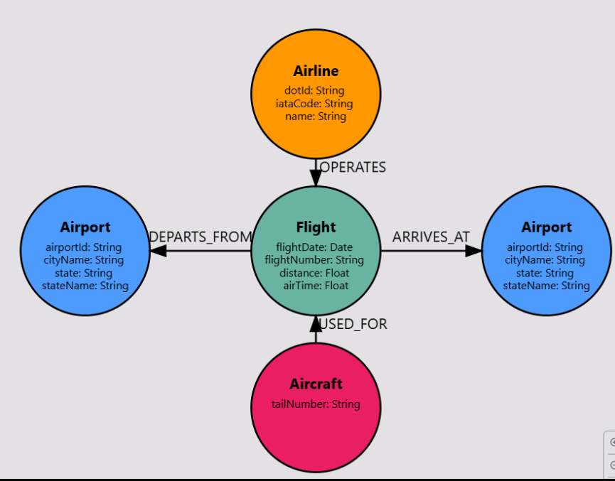
Graph DB :

תיאור הסכמה הגרפית של מערכת הטיסות
הסכמה הגרפית מציגה את מבנה הנתונים של מערכת טיסות, כאשר כל ישות מיוצגת כצומת (Node), והקשרים ביניהן מוצגים כקשתות (Relationships).
צמתים (Nodes):
- Flight (טיסה) – מתאר את פרטי הטיסה, כולל:
  - flightDate – תאריך הטיסה.
  - flightNumber – מספר הטיסה.
  - distance – מרחק הטיסה (בקילומטרים או מיילים).
  - airTime – זמן האוויר של הטיסה (משך זמן הטיסה בפועל).
- Airline (חברת תעופה) – מתארת את החברה שמפעילה את הטיסה, כולל:
  - dotId – מזהה ה- DOT של החברה.
  - iataCode – קוד ה- IATA של החברה.
  - name – שם החברה.
- Airport (שדה תעופה) – מופיע כשני צמתים נפרדים (שדה מוצא ושדה יעד), כולל:
  - airportId – מזהה שדה התעופה.
  - cityName – שם העיר בה נמצא השדה.
  - state – קיצור שם המדינה.
  - stateName – שם המדינה המלא.
- Aircraft (מטוס) – מייצג את המטוס שבוצעה בו הטיסה, כולל:
  - tailNumber – מספר הזנב של המטוס.
קשרים (Relationships):
- OPERATES – מחבר בין Airline ל- Flight, מציין איזו חברה מפעילה את הטיסה.
- DEPARTS_FROM – מחבר בין Flight לשדה התעופה שממנו יוצאת הטיסה.
- ARRIVES_AT – מחבר בין Flight לשדה התעופה שאליו מגיעה הטיסה.
- USED_FOR – מחבר בין Flight ל- Aircraft, ומציין איזה מטוס שימש לטיסה.
מטרת הסכמה
סכמה זו מאפשרת לנתח נתונים על טיסות, כגון אילו חברות תעופה מפעילות טיסות מסוימות, מהם שדות התעופה הפעילים ביותר, אילו מטוסים נמצאים בשימוש, ועוד.

צילומי מסך של הדאשבורד :
שאלות עמ 1:
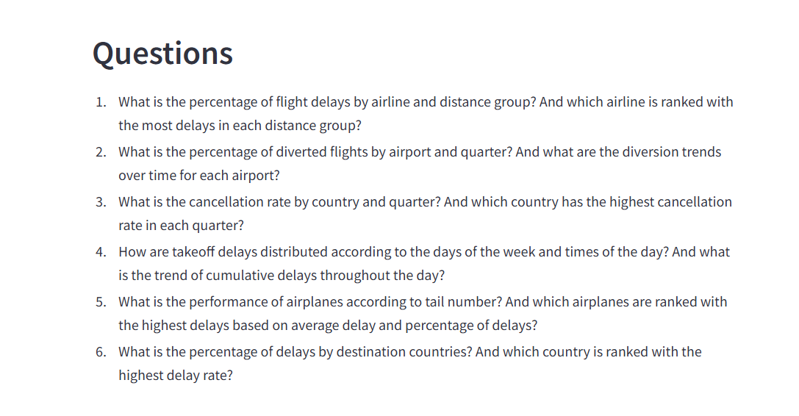

סיפור ותובנות עמוד 2
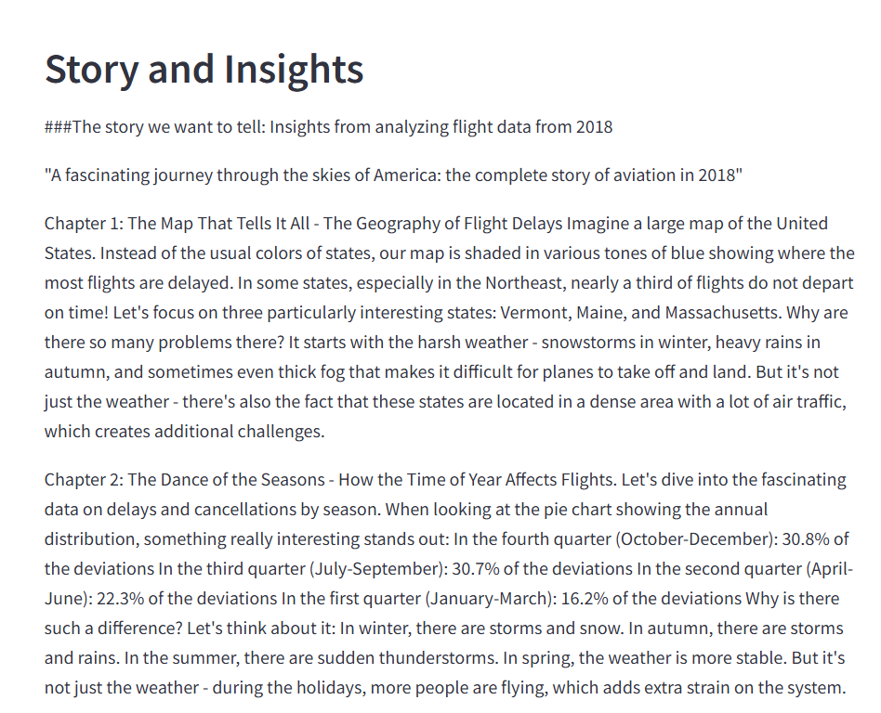
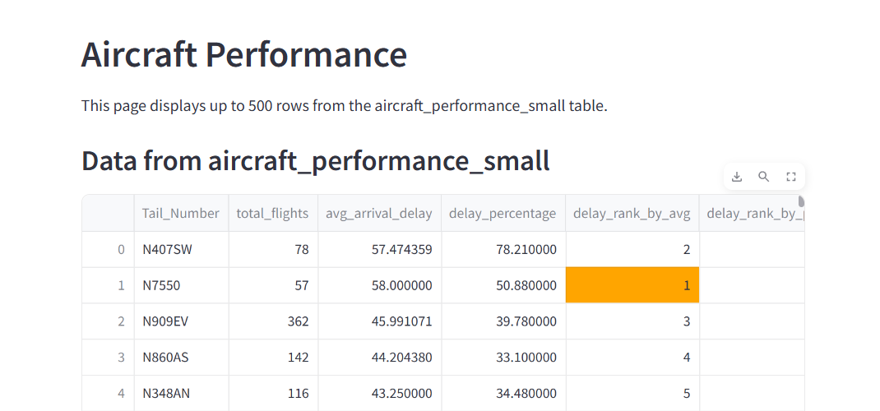
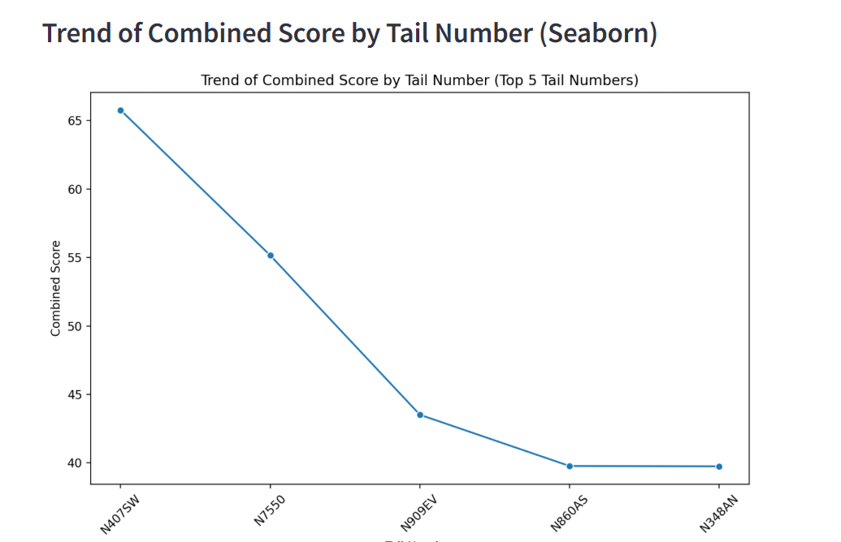
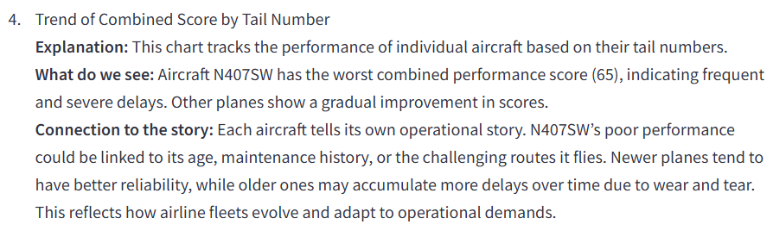

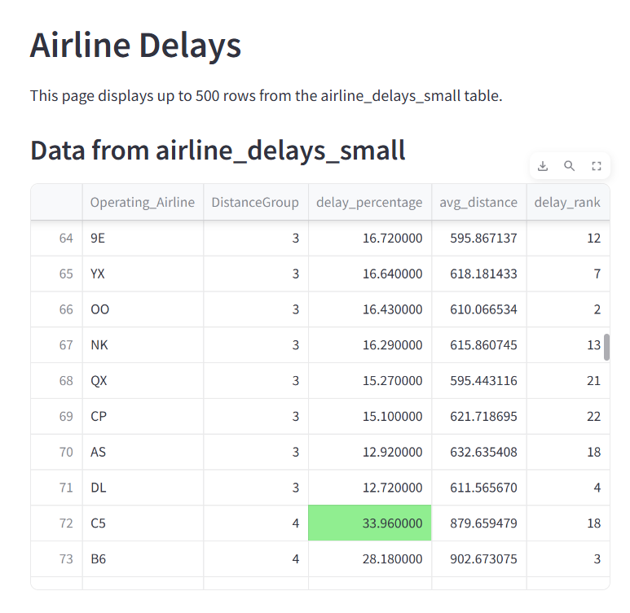
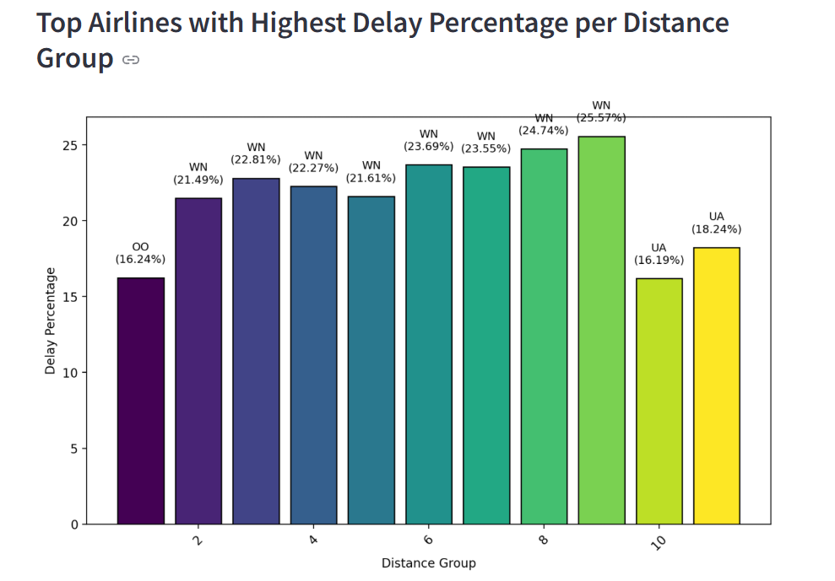
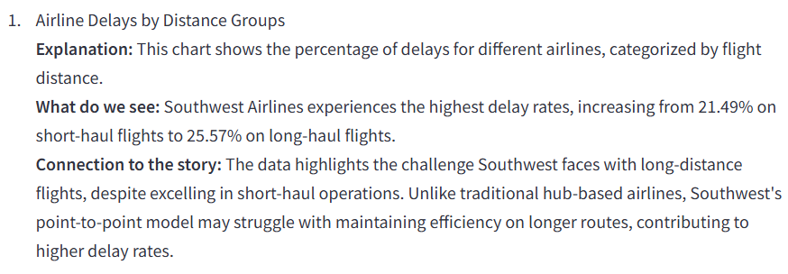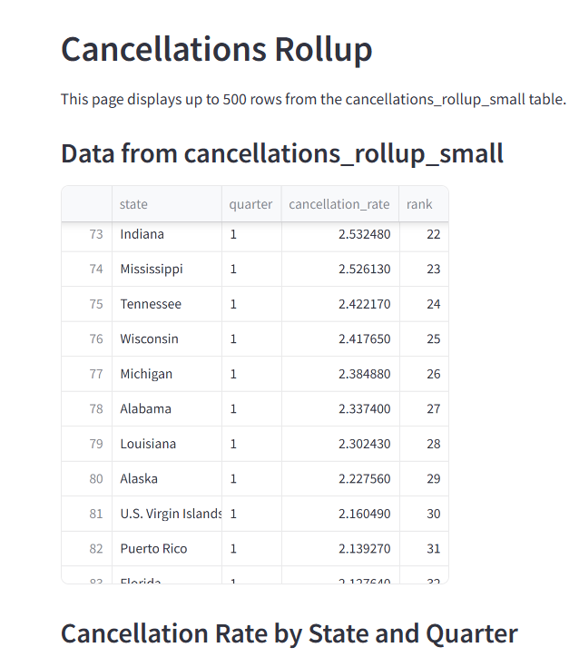

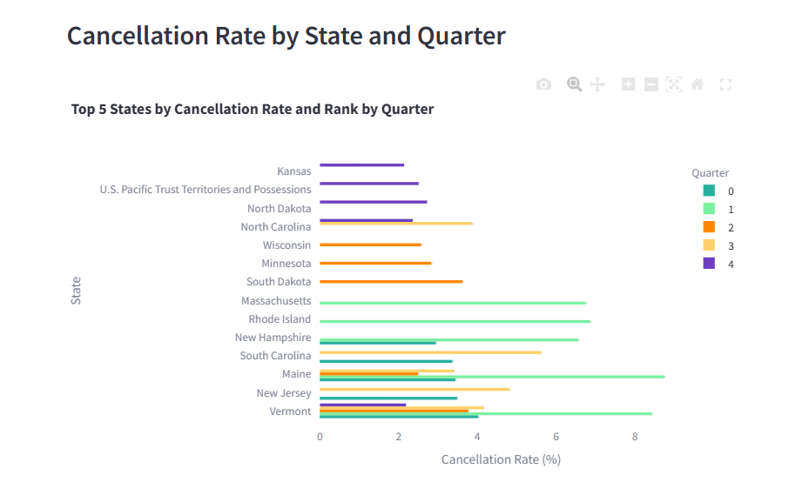
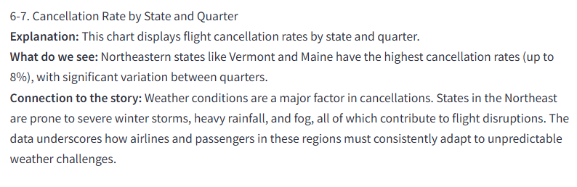
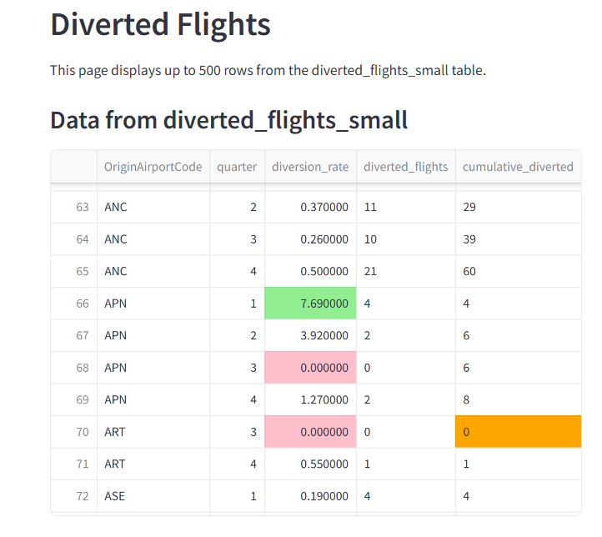
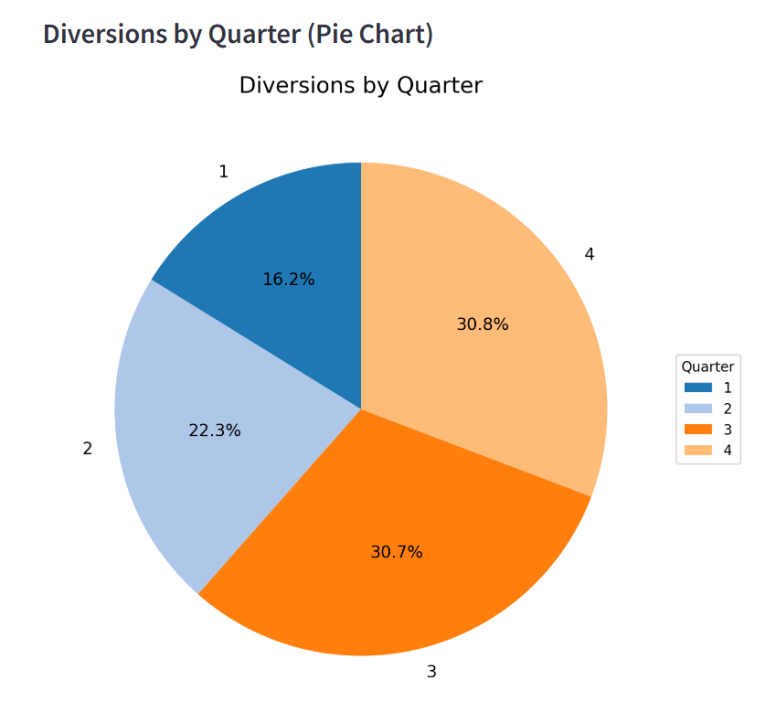
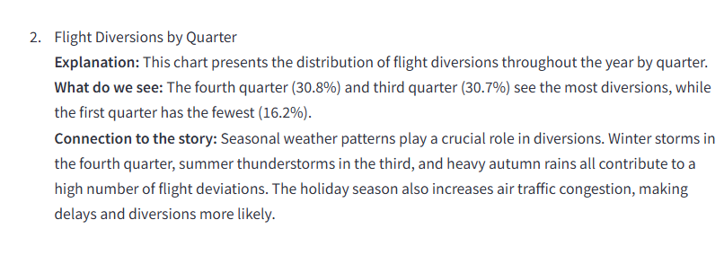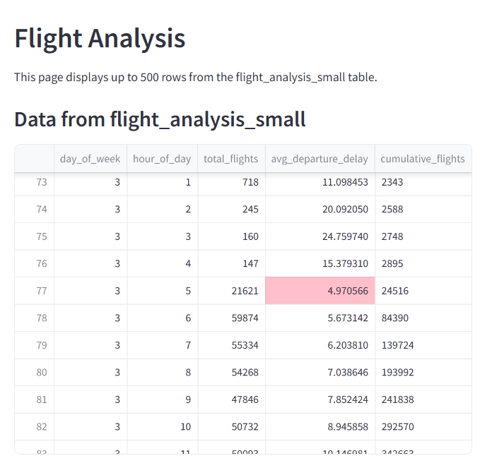

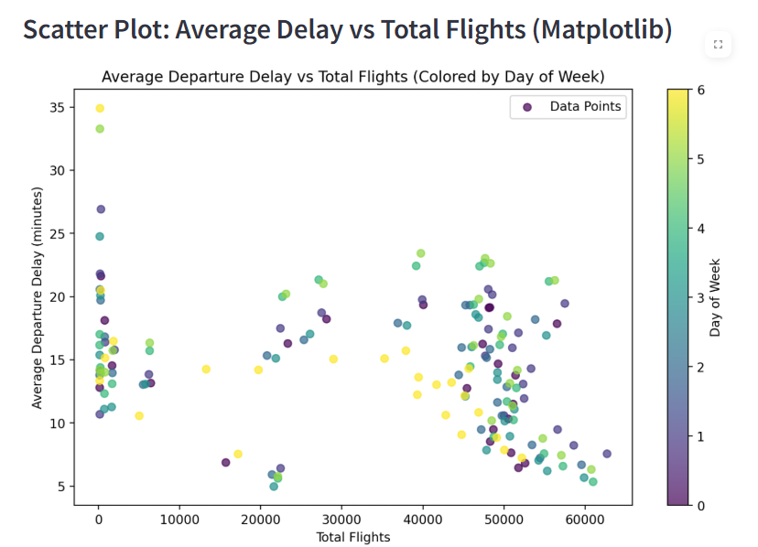
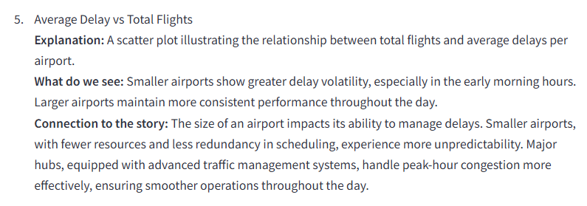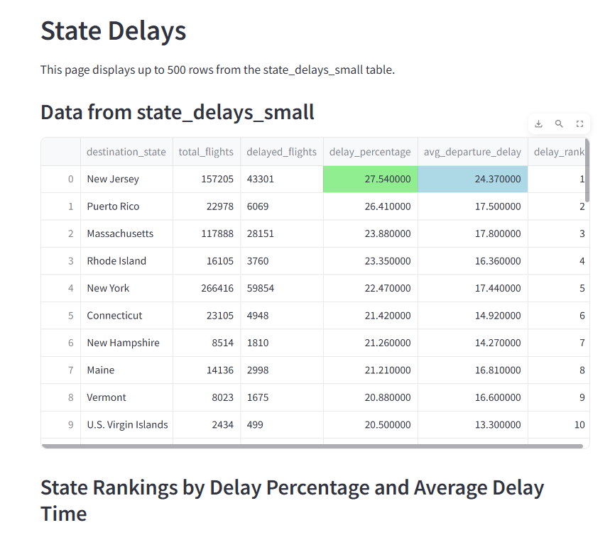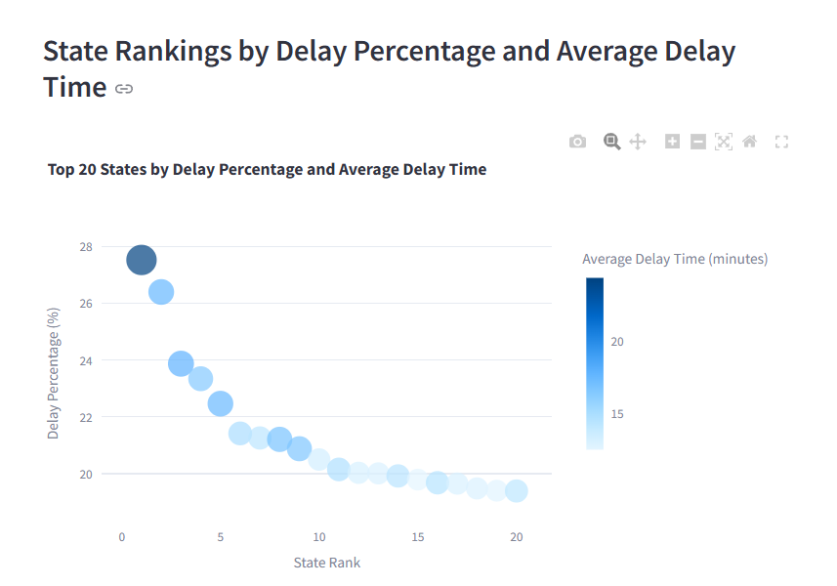
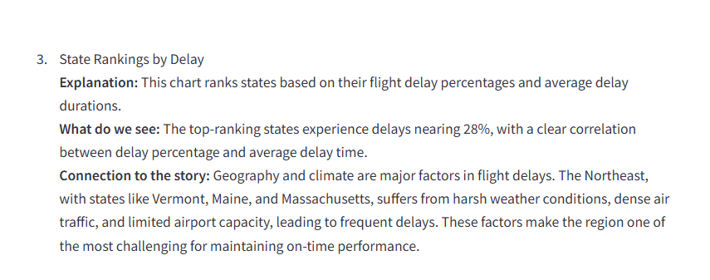

תיאור סכמתי של המערכת :

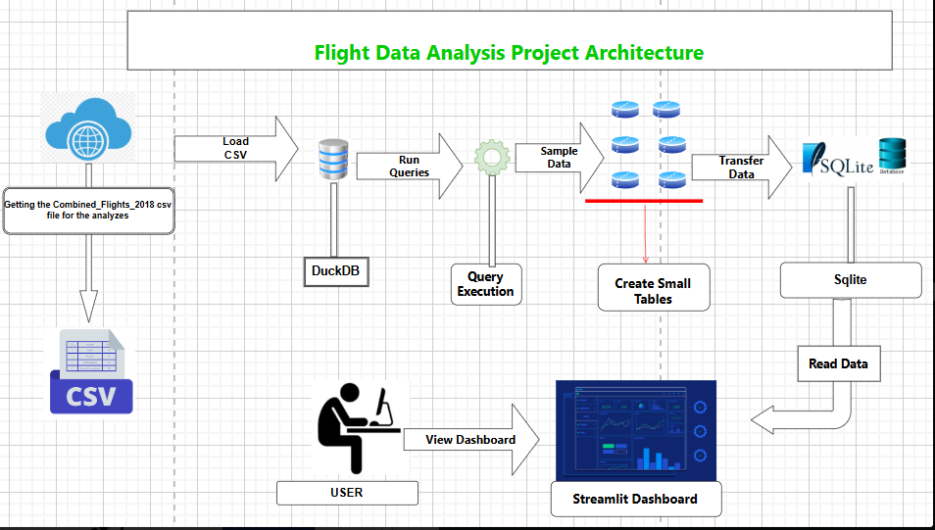

הסבר :
יש לנו שני קבצים עיקריים:
הקובץ queries.py מריץ את השאילתות ויוצר את הטבלאות, ואילו הקובץ dashboard.py מפעיל את אפליקציית ה-Dashboard.
בתיאור הסכמתי ניתן לראות את ארכיטקטורת הפרויקט, החל מהורדת קובץ ה-CSV מהרשת, דרך יצירת הטבלאות ומסדי הנתונים, ועד להצגת ה-Dashboard. המשתמש יכול לצפות בו, לזהות מגמות, להסיק מסקנות ולבחון את חלוקת הנתונים באופן ברור ושיטתי.

העבודה והאחריות של כל אחד מהסטודנטים:
היינו אחראים לכל שלבי התרגיל, כולל כתיבת הקוד והמסמך.

